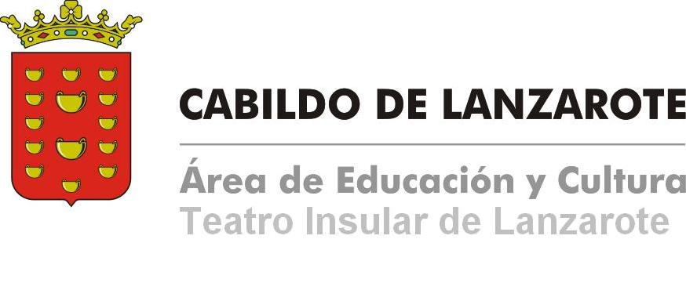
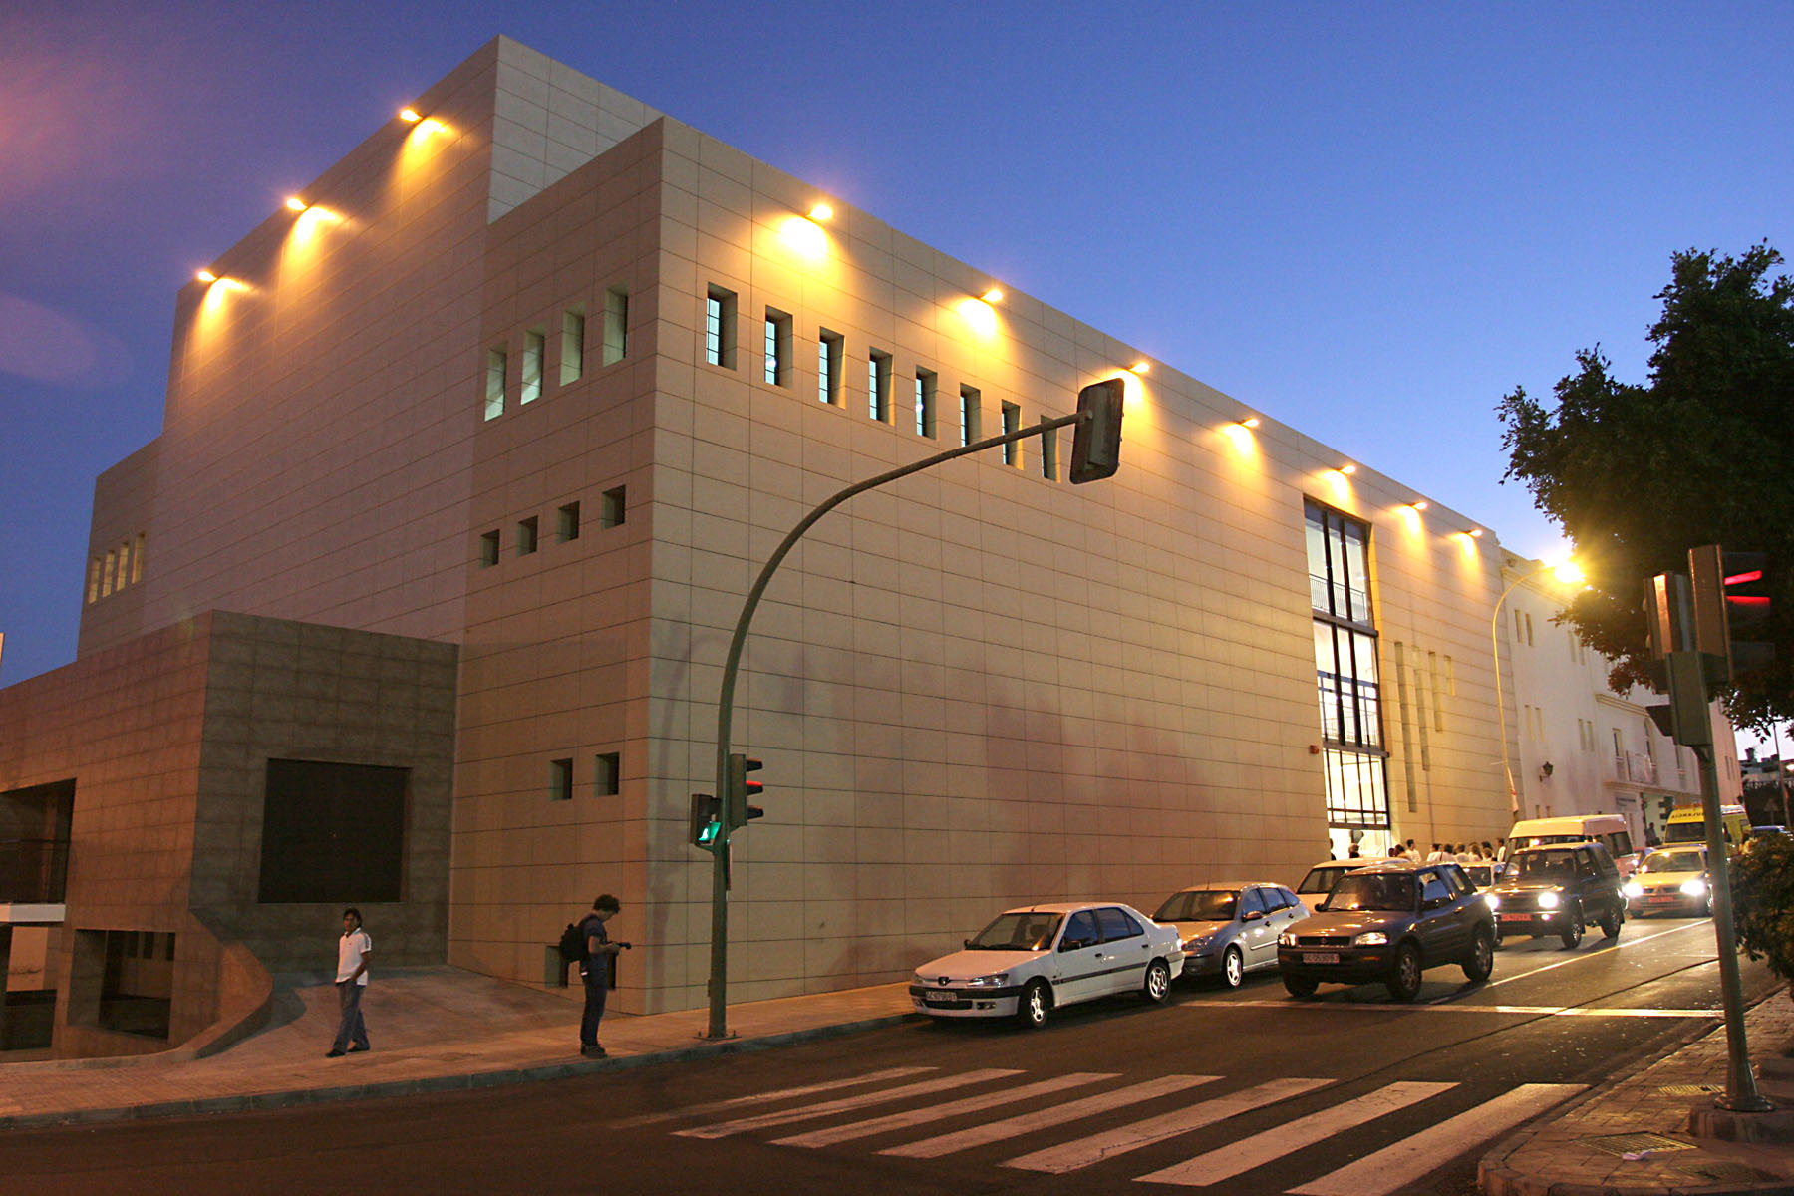

PROGRAMACIÓN
TEATRO INSULAR DE LANZAROTE
OCTUBRE 2011 – Febrero 2012

Actividad: Concierto David de María
Fecha: 14 de octubre de 2011
Hora: 22:00 horas
Lugar: Teatro Insular de Lanzarote
Organiza: Cabildo de Lanzarote / Área de Educación y Cultura
Produce: Chavaud Producciones S. L
Entradas: 12 Euros anticipada / 15 Euros en Taquilla

Actividad: Teatro
“Las cuatro esquinas”
Fecha: 21 de octubre de 2011
Hora: 21:00 horas
Lugar: Teatro Insular de Lanzarote
Organiza: Cabildo de Lanzarote y Gobierno de Canarias.
Entrada 10 Euros.
Venta en Cabildo de Lanzarote

Actividad: Teatro Infantil
"Los Musignomos y el País de los Niños"
Fecha: 4 de noviembre de 2011
Hora: 18:00 horas
Lugar: Teatro Insular de Lanzarote
Entrada: 10 Euros
Organiza: Cabildo de Lanzarote y Gobierno de Canarias.

Muestra de Jazz de Canarias
Fecha: 10 de noviembre de 2011
Hora: 21:00
“Javier Infante y José Alberto Medina”
Lugar: Teatro Insular de Lanzarote
Entrada 10 Euros
Organiza: Cabildo de Lanzarote y Gobierno de Canarias
Produce: Jeito Producciones

Fecha: 11 de noviembre de 2011
Hora: 21:00
“Charlie Moreno y Anna&Eliseo”
Entrada 10 Euros
Lugar: Teatro Insular de Lanzarote
Produce: Kike Perdomo
Organiza: Cabildo de Lanzarote y Gobierno de Canarias.

Actividad: Concierto
"Un guiño a Sudamerica"
Fecha: 18 de noviembre de 2011
Hora: 21:00
Lugar: Teatro Insular de Lanzarote
Entrada: 10 Euros
Organiza: Cabildo de Lanzarote
Produce: Coral San Ginés

Actividad: Concierto de Santa Cecilia
Concierto ofrecido por alumnos del Conservatorio de Música de Lanzarote
Fecha: 22 de noviembre de 2011
Hora: 19:00
Lugar: Teatro Insular de Lanzarote
Organiza: Cabildo de Lanzarote
Entrada con invitaciones (Conservatorio)

Concierto
"YERAY RODRÍGUEZ con DOMINGO RODRÍGUEZ "EL COLORAO" "
Fecha: 24 de noviembre de 2011
Hora: 21:00 horas
Produce: Jeito Producciones
Entradas: 10 Euros
Lugar: Teatro Insular de Lanzarote
Organiza: Cabildo de Lanzarote

Actividad: Concierto Gospell
Fecha:9 de diciembre de 2011
Hora: 21:00 horas
Entrada: 15 Euros
Produce; Xenox Producciones
Lugar: Teatro Insular de Lanzarote
Organiza: Cabildo de Lanzarote

Actividad: Ballet de Moscu
Fecha: 10 de diciembre de 2011
Hora: 19:00 y 22:00 horas
Lugar: Teatro Insular de Lanzarote
Entrada: 35 Euros
Produce: Factoría Cultural
Organiza: Cabildo de Lanzarote

Actividad: Concierto de navidad
Concierto ofrecido por alumnos del Conservatorio de Música de Lanzarote
Fecha: 22 de diciembre de 2011
Hora: 19:30 horas
Lugar: Teatro Insular de Lanzarote
Organiza: Cabildo de Lanzarote
Entrada con invitaciones (Conservatorio)

Actividad: Concierto
"Lanzarote canta a la navidad"
Fecha:27 de diciembre de 2011
Hora: 21:00 horas
Lugar: Teatro Insular de Lanzarote
Organiza: Cabildo de Lanzarote

Programación del 28 Festival de Música de Canarias:

Fecha: Martes 10 de enero:
Grupo/Orquesta: King’s Consort
Lugar: Teatro Insular de Lanzarote - Arrecife
Hora: 21:00 horas
Entrada: 15 Euros
Organiza: Cabildo de Lanzarote y Gobierno de Canarias.

Fecha: Viernes 17 de febrero:
Grupo/Orquesta: Oslo String Quartett
Lugar: Teatro Insular de Lanzarote
Hora: 21:00 horas
Entrada: 15 Euros
Organiza: Cabildo de Lanzarote y Gobierno de Canarias.

OTROS ESCENARIOS

Actividad: Teatro
“Las cuatro esquinas”
Fecha: 20 de octubre de 2011
Hora: 21:00 horas
Lugar: Teatro Municipal de Tías
Organiza: Cabildo de Lanzarote y Gobierno de Canarias.
Colabora: Ayuntamiento de Tías
Entrada 10 Euros.
Venta en Cabildo de Lanzarote y Dpto de Cultura de Tías

Actividad: Concierto
“José Manuel Ramos”
Fecha: 25 de Noviembre de 2011
Hora: 21:00 horas
Lugar: Casa Museo del Tiple - Teguise
Organiza: Cabildo de Lanzarote y Gobierno de Canarias.
Colabora: Ayuntamiento de Teguise
Produce: Jeito Producciones
Entrada 10 Euros.
Venta en Cabildo de Lanzarote y Dpto de Cultura de Teguise

Programación del 28 Festival de Música de Canarias:

Fecha: Lunes 24 de enero:
Grupo/Orquesta: Giardino Armonico
Lugar: Convento Santo Domingo - Teguise
Hora: 21:00 horas
Entrada: 15 Euros
Organiza: Cabildo de Lanzarote y Gobierno de Canarias.
Colabora: Ayuntamiento de Teguise

Fecha: Miércoles 1 de febrero:
Grupo/Orquesta: Sexteto de Colonia
Lugar: Iglesia del Carmen .- La Graciosa
Hora: 20:00 horas
Entrada: Libre
Organiza: Cabildo de Lanzarote y Gobierno de Canarias.
Colabora: Ayuntamiento de Teguise

Fecha: Jueves 2 de febrero:
Grupo/Orquesta: Sexteto de Colonia
Lugar: Auditorio Cueva de los Verdes
Hora: 21:00 horas
Entrada: 15 Euros
Organiza: Cabildo de Lanzarote y Gobierno de Canarias.
Colabora: Centros de Arte Cultura y Turismo

Fecha: Jueves 16 de febrero:
Grupo/Orquesta: Oslo String Quartett
Lugar: Iglesia del Carmen .- La Graciosa
Hora: 20:00 horas
Entrada: Libre
Organiza: Cabildo de Lanzarote y Gobierno de Canarias.
Colabora: Ayuntamiento de Teguise

